Об опеке, попечительстве, приемной семье

Счастье похоже на картинку из детской мозаики. Есть любимая жена, работа, друзья. Но если нет одного-единственного маленького кусочка, счастье будет неполным. Только с ребенком мы можем почувствовать себя очень взрослыми и мудрыми. И только с ребенком можно вернуться в свое детство, вновь порадоваться самым простым вещам, на которые давно уже перестали обращать внимание: солнечному зайчику, белке в парке, каплям дождя.
Каждый ребенок, который остался без родителей, терпит бедствие. И его надо спасать всеми доступными законными способами. Детское население в России составляет более 35 миллионов человек. В большинстве своем дети живут с родителями, которые о них заботятся и защищают. Но есть и такие, у которых нет мамы и папы.
Если Вы решили взять в свою семью ребенка и готовы подарить ему тепло своей души, заботиться, стать для него самым близким человеком, то Вы должны четко осознавать, какую именно из форм участия в жизни этого ребенка вы хотите выбрать. От этого непосредственно зависит круг обязанностей, наложенных на вас, и круг прав, которые вы получите.
В России существует несколько форм устройства ребенка в семью: усыновление; опека (попечительство), приемная семья.
Во всем мире считается, что усыновление – лучшая форма устройства в семью детей, которые остались без родителей. Только в этом случае ребенок получает точно такие же юридические права, которые есть у кровных детей. Поэтому усыновление – самый серьезный шаг, на который могут пойти будущие приемные родители. И перед ним нужно все тщательно взвесить и обдумать.
Опека (попечительство) – это форма устройства детей-сирот для их воспитания, образования, защиты их прав и интересов. Опеку можно установить над детьми младше 14 лет; попечительство - над детьми от 14 до 18 лет. Опекуном (попечителем) могут быть дееспособные совершеннолетие люди после 18 лет, не лишенные когда-либо родительских прав. Не дадут оформить опеку (попечительство) тем, кто по состоянию здоровья не может воспитывать ребенка.
В 2009 году появилась возможность не только усыновлять и оформлять опеку, но и временно брать детей-сирот в семью на каникулы, выходные или праздничные дни. Для того чтобы, во-первых, будущие родители попробовали себя в этой роли до вступления в силу решения о семейном устройстве, во-вторых, ребенок мог поддерживать родственные связи с родными, которые по каким-то причинам не могут его усыновить или оформить над ним опекунство. К слову, зачастую бывает так, что после временной передачи ребенка в семью граждане оформляют опеку или усыновляют. Срок временного пребывания ребенка в семье - не более одного месяца (допускается продление не более чем на 3 месяца).
Приемная семья также является одной из форм устройства детей, оставшихся без попечения родителей. Приемные родители по отношению к приемному ребенку (детям) обладают правами и обязанностями опекуна (попечителя). Общее число детей в приемной семье, включая родных и усыновленных, не должно превышать, как правило, 8 человек. Приемные родители получают денежное вознаграждение за опеку или попечительство над приемным ребенком (детьми). Размер вознаграждения, причитающегося приемным родителям, размер денежных средств на содержание каждого ребенка, а также меры социальной поддержки, предоставляемые приемной семье в зависимости от количества принятых на воспитание детей, определяются договором о приемной семье в соответствии с региональными законами.
В настоящее время в Павловске 25 детей находятся под опекой и попечительством, 6 из них живут в приемных семьях. Но есть и такие, кто остался без попечения родителей. Так на территории Павловского Дома-интерната № 4, проживает 145 ребят, оставшихся без попечения родителей. И больше всего на свете им хочется найти родителей. Таких, которые поддержат в трудную минуту и откроют двери в мир, практически недосягаемый для детдомовского ребенка. Возможно, именно вы и есть такой родитель, который искренне захочет взять их за руку и пойти с ними домой.
Местная администрация города Павловска проводит информационную работу по привлечению внимания к этой проблеме – оформлен информационный стенд о приемной семье, специалисты по опеке и попечительству выступают перед жителями города с сообщениями о проблемах детей-сирот и детей, оставшихся без попечения родителей.
Если рядом с вами проживают дети, попавшие в трудную жизненную ситуацию, которые остались без попечения родителей или подверглись жестокому отношению со стороны взрослых, просим сообщить о них специалистам по опеке и попечительству в Местную администрации города Павловска. Здесь же можно получить более полную информацию о процессе установления опеки (попечительства) и о возможности постановки на учет в качестве кандидата в опекуны (попечители).
Наш адрес: Павловск, Песчаный переулок, дом 11/16, тел. (812) 452-31-84.

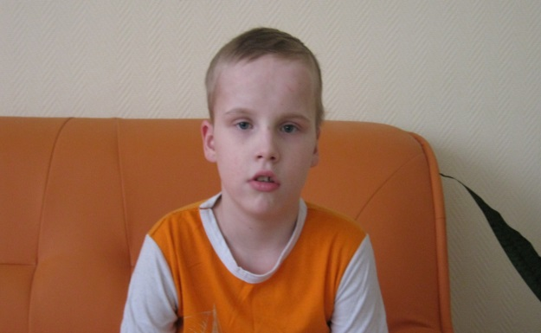Денис, 15 лет
Воспитанник детского дома-интерната № 4, ребенок-инвалид.
Проблемы со здоровьем, конечно же существуют, но решить их легче будет с мамой и папой. Денис общительный, веселый, ласковый.
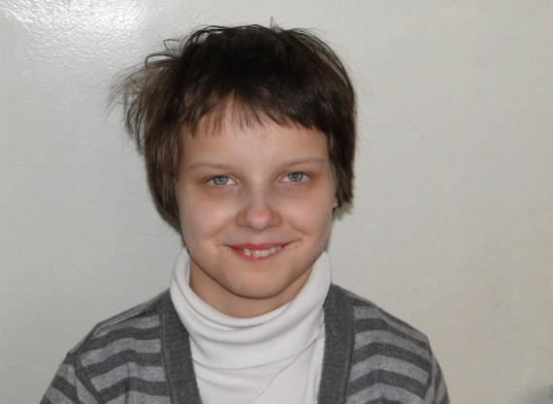Нина, 15 лет
Воспитанница Детского дома-интерната № 4, ребенок-инвалид.
Веселая, общительная, добрая девочка

Ваше тепло и желание помочь ребенку помогут ему обрести счастливое детство.

